IEEE/IET Electronic Library

1.使用非校园 IP 地址打开浏览器，输入 http://ieeexplore.ieee.org/ ，或从图书馆数据库进入。点击“Institutional Sign In”。
2.选择“Shibboleth”。
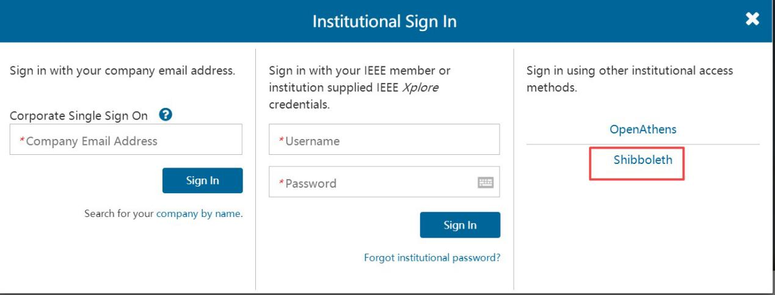
3.输入“beijing normal university”查找并选择本机构。
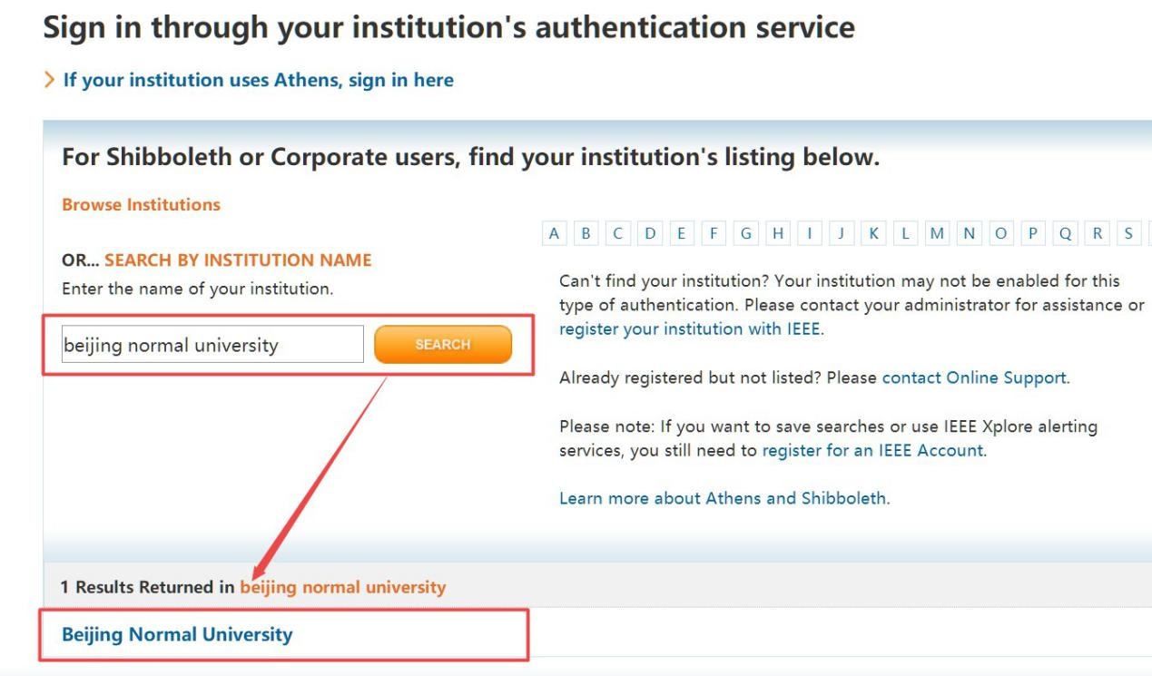4.到北京师范大学图书馆登录页面输入学工号、密码，登录成功后即可使用 IEEE/IET Electronic Library 数据库。
